

ACTIVIDADES DEL 9 AL 20 DE NOVIEMBRE

**SEGUNDO GRADO “D” y “E”**

MTRA.: Aketzali Cornejo CORREO INSTITUCIONAL: [rosario.cornejo@aefcm.gob.mx](mailto:rosario.cornejo@aefcm.gob.mx)

Welcome to UNIT 2! ¡Bienvenidos a la unidad 2!

En esta unidad abordaremos temas relacionados con los desastres naturales, tales como conocer vocabulario específico, crear enunciados, formar textos, leer artículos y crear instructivos que nos digan qué hacer en caso de emergencias. Les comparto lo que llevaremos a cabo en esta unidad como parte de nuestro programa escolar:

**Ambiente social de aprendizaje:** Académico y de Formación.

**Actividad comunicativa:** Interpretación y seguimiento de instrucciones.

**Práctica social del lenguaje:** Produce instrucciones para prepararse ante una situación de riesgo derivada de una emergencia.

**Aprendizajes esperados:**

* Selecciona y revisa instructivos.
* Lee y comprende instrucciones.
* Redacta instrucciones.
* Edita instructivos.

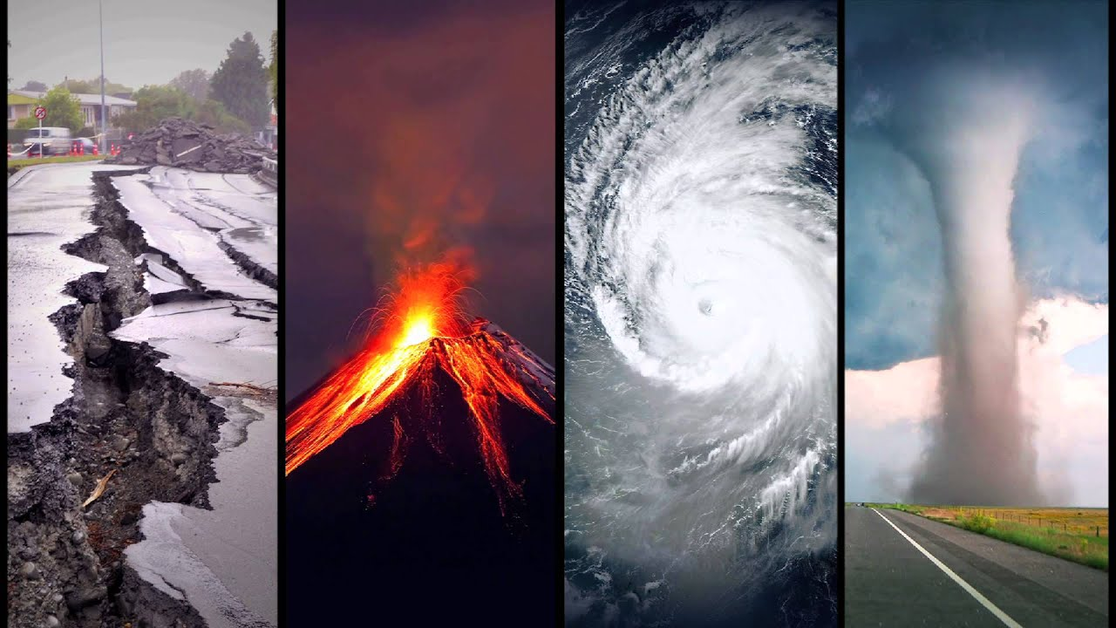

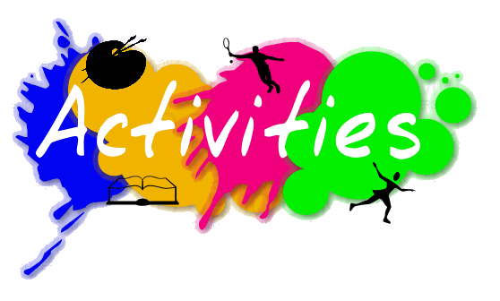

**ACTIVITY 2.1**

**Para entregar tu evidencia de esta semana, será necesario que primero realices estos pasos:**

1. Escribe en tu cuaderno la siguiente lista de vocabulario referente a los desastres naturales, busca la palabra en español de cada uno escribiéndola en frente e ilustra o dibuja.
2. Earthquake
3. Tornado
4. Fire
5. Flood
6. Drought
7. Hurricane
8. Tsunami
9. Volcano eruption
10. Wildfire
11. Ve a la página 21 del libro de ejercicios (grande) ejercicio 2, busca en internet definiciones en inglés para los cuatro fenómenos naturales que se te presentan y escribe con lápiz la que mejor comprendas.

**¿Qué voy a enviar?**

**IMPORTANTE: Los alumnos que no cuentan con las posibilidades de ingresar a la plataforma CLASSROOM, tendrán que enviar sus actividades a través del correo institucional. Todos aquellos alumnos que ya están en CLASSROOM las indicaciones las encuentran ahí.**

* En un solo correo enviar la fotografía o escaneo del vocabulario en inglés, español y dibujos del paso 1 y el ejercicio 2 de la página 21 contestado en inglés.

**¿Qué debo considerar?**

* Si la actividad se realizó en el cuaderno y/o libro favor de escanear el documento o tomar una fotografía de calidad y con el nombre del alumno en la parte superior de la hoja.

**Fecha límite de entrega:**

VIERNES 13 de noviembre del 2020 hasta las 3 p.m.

**¿Qué me va a evaluar la maestra en la actividad?**

|  |  |
| --- | --- |
| Evaluación de la actividad 4  (La calificación será de 0 a 10) | |
| Aspecto | Puntaje |
| 1. 9 Palabras de vocabulario en inglés, español y dibujos. | 2 puntos |
| 1. Ejercicio 2 de la página 21 contestado. | 2 puntos |
| 1. Ejercicio 2 de la página 21 contestado en inglés. | 2 puntos |
| 1. Puntualidad de entrega. | 2 puntos |
| 1. Limpieza y legibilidad de la letra. | 2 puntos |

**ACTIVITY 2.2**

**Para entregar tu evidencia de esta semana, será necesario que primero realices estos pasos:**

1. Ve a la página 22 al ejercicio 2, observa la imagen, lee el título y finalmente busca un lugar para concentrarte y dar lectura al contenido, pon atención a todas aquellas palabras que conozcas.
2. Observa, lee y copia en el cuaderno la siguiente información sobre las “Palabras de pregunta” (Question Words):

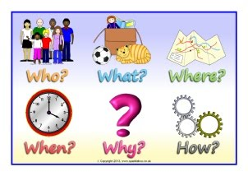

¿CUÁNDO?

¿POR QUÉ?

¿CÓMO?

¿DÓNDE?

¿QUÉ?

¿QUIÉN?

1. Contesta las siguientes preguntas en inglés con base en el artículo que leíste en la página 22.
2. What is the name of the largest volcano in North America?

________________________________________________

1. Where is it located?

**____________________________________________________**

1. Who need to consider an emergency plan and be aware of the alerts by the Civil Protection Agency?

**_____________________________________________________**

1. Como te pudiste dar cuenta el artículo habla sobre el volcán Popocatépetl y las 5 recomendaciones que brinda sobre lo que se debe hacer en caso de la caída de cenizas. Por lo que, deberás copiar los siguientes recuadros en tu cuaderno y escribir cada recomendación acompañada de un dibujo que mejor la represente, enfócate en las palabras clave que reconociste de la lectura para dar significado al texto. Sigue el ejemplo de la número 1.

|  |  |  |
| --- | --- | --- |
| Volcano Drawing Images, Stock Photos & Vectors | Shutterstock  **POPOCATEPETL VOCANO** | 1. Protect eyes, nose and mouth in case you need to leave the house. |  |
|  |  |  |

**¿Qué voy a enviar?**

**IMPORTANTE: Los alumnos que no cuentan con las posibilidades de ingresar a la plataforma CLASSROOM, tendrán que enviar sus actividades a través del correo institucional. Todos aquellos alumnos que ya están en CLASSROOM las indicaciones las encuentran ahí.**

* En un sólo correo enviar la fotografía o escaneo de las preguntas del paso 3 contestadas en inglés acompañadas de la tabla de recomendaciones del paso 4 copiadas del libro con dibujo representativo de cada una.

**¿Qué debo considerar?**

* Si la actividad se realizó en el cuaderno favor de escanear el documento o tomar una fotografía de calidad y con el nombre del alumno en la parte superior de la hoja.

**Fecha límite de entrega:**

VIERNES 20 de noviembre del 2020 hasta las 3 p.m.

**¿Qué me va a evaluar la maestra en la actividad?**

|  |  |
| --- | --- |
| Evaluación de la actividad 4  (La calificación será de 0 a 10) | |
| Aspecto | Puntaje |
| 1. 3 preguntas contestadas en inglés. | 2 puntos |
| 1. 3 preguntas contestadas en inglés de manera correcta. | 2 puntos |
| 1. Tabla de 5 recomendaciones copiadas del libro con imágenes o dibujos representativos. | 2 puntos |
| 1. Puntualidad de entrega. | 2 puntos |
| 1. Limpieza y manejo de contenido. | 2 puntos |